 | Afficher niveau d’eau propre dans  un camping car | 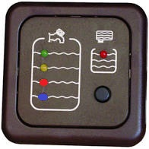
AD | Mots clé: opérateurs logiques

- Cahier des charges:
On souhaite afficher la quantité d’eau propre présente dans le réservoir prévu à cet effet ; Pour se faire la détection de niveau d’eau se fera par 3 sondes a (Plein), b (Moitié), c (Quart). La visualisation se fera par 4 leds (Verte, Orange, Rouge , bleue).

Convention : Lorsque la sonde sera dans l’eau, le niveau logique correspondant sera 0 ;

Plein Moitié Plein Quart Plein Vide
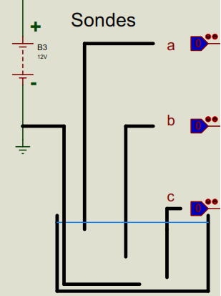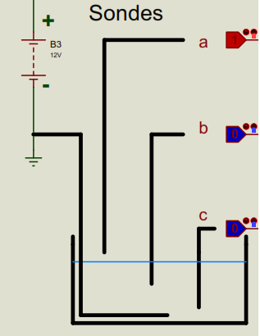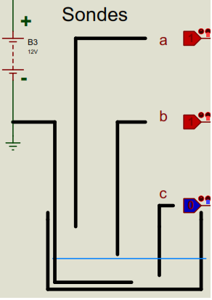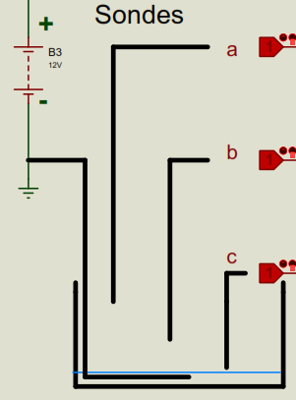

- Analyse:

- Compléter la table de vérité :

 | a | b | c | SV | SO | SR | SB | DV | DO | DR | DB
Réservoir plein |  |  |  |  |  |  |  | Allumée | Eteinte
Réservoir à
moitié plein
Réservoir au quart plein
Réservoir vide

- Rechercher les équations des sorties SV SO SR SB

- Proposer un logigramme avec des opérateurs logiques permettant de réaliser les sorties SV SO SR SB

- Dans ISIS, Compléter le schéma « détection niveau d’au camping car a compléter » et simuler le fonctionnement

- Câblage sur breadboard

- Câbler votre solution sur une Breadboard ( platine d’essai) et vérifier le fonctionnement de votre solution

Matériel nécessaire : 1 CI 4001, 4 résistances ( de 470 a 680 Ω) , 4 leds , 1 bredboard et des fils

Datasheet cd 4001

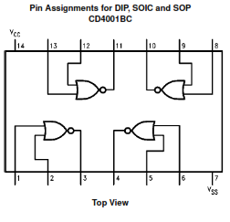
Attention : Il faut brancher en premier l’alimentation du circuit intégré soit mettre du +12V sur la broche 14(VCC) et du 0V sur la broche 7 (Vss)

